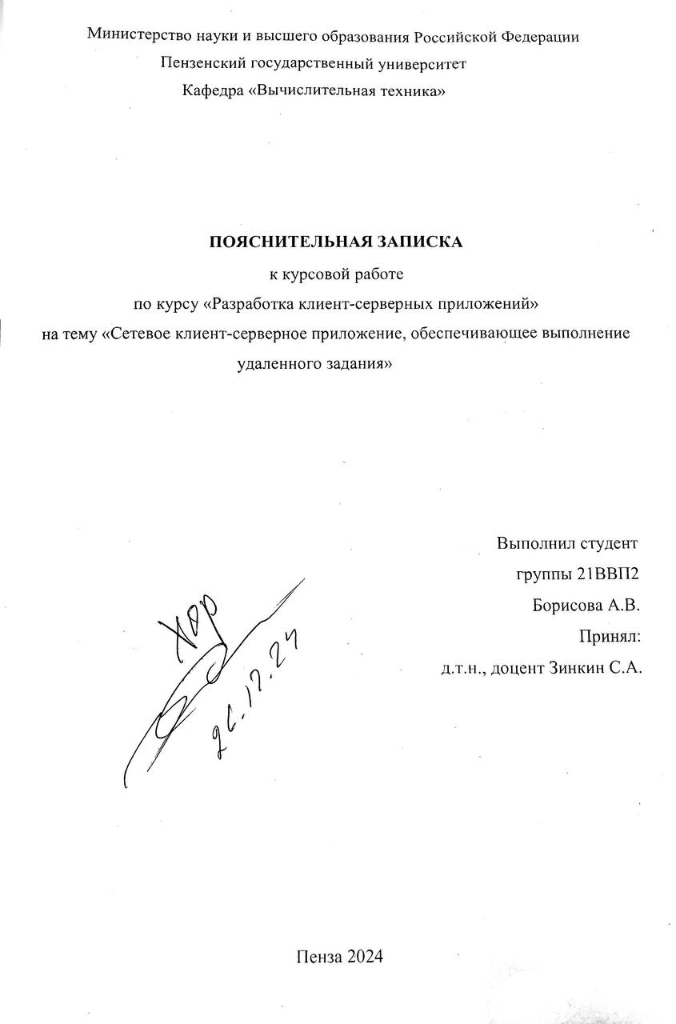

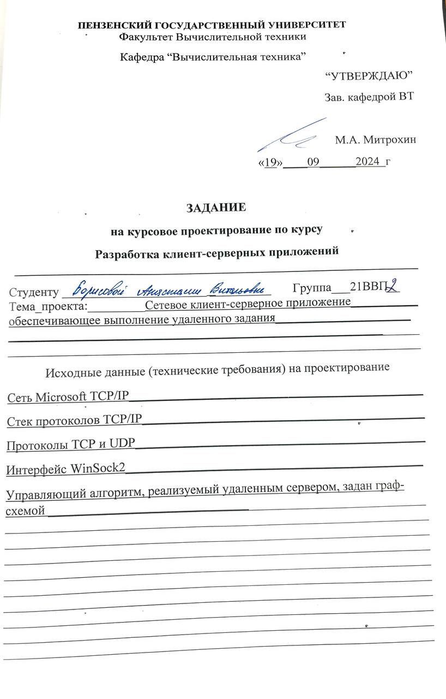
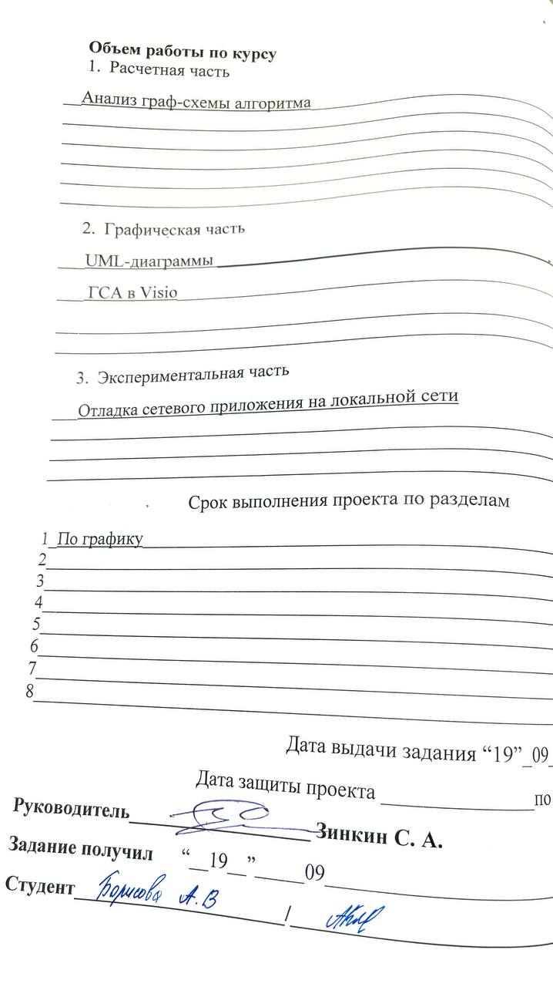

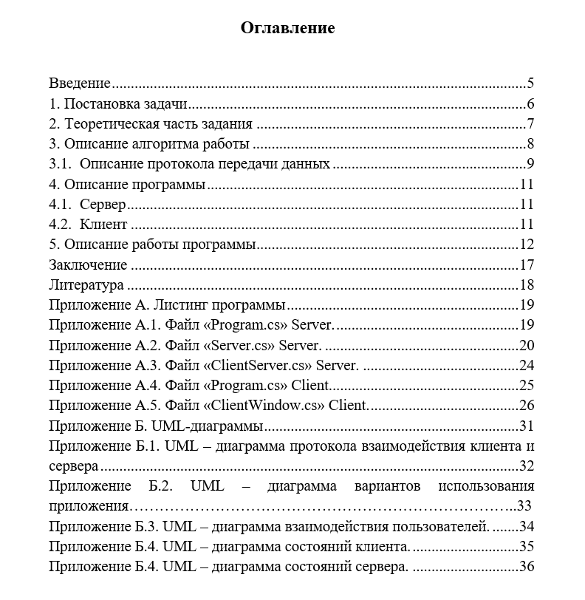

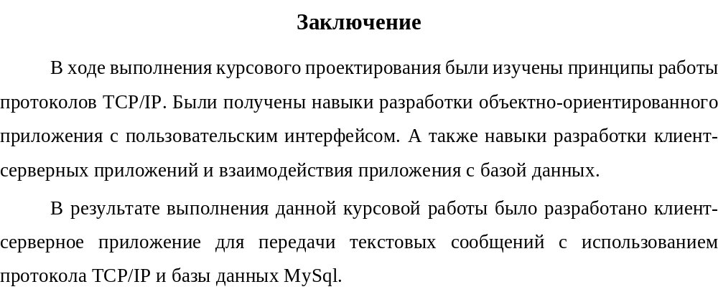

Литература
- Шилд Г. – Полный справочник по С#. : Пер. с англ. — М. : Издательский дом "Вильяме", 2004 г.
- Евдокимов П.В – С# на примерах — СПб.: Наука и Техника, 2019 г.
- Шарп Джон – Microsoft Visual C#. Подробное руководство. 8-е изд. — СПб.: Питер, 2017. — 848 с.: ил. — (Серия «Библиотека программиста»).
- Джепикс Филипп, Троелсен Эндрю – Язык программирования C# 7 и платформы .NET и .NET Core. 2018
- MSDN - Сеть разработчиков Microsoft [Электронный ресурс]. Режим доступа: https://learn.microsoft.com/ru-ru/.

